Эволюционно – функциональная классификация программного обеспечения по обработке пространственных данных для поддержки принятия решений на региональном уровне

О.А. Ефремова, Л.С. Мулюкина, Ю.В. Торопова
Уфимский государственный авиационный технический университет
Аннотация: В работе представлены результаты эволюционно – функционального подхода к анализу и классификации существующего программного обеспечения по обработке пространственных данных для поддержки принятия решений на региональном уровне. Проведен анализ существующего программного обеспечения по обработке пространственных данных для поддержки принятия решений на региональном уровне, в котором были показаны основные задачи и функции, время создания, а также используемые виды пространственных данных. Разработана четырехэтапная модель классификации программного обеспечения, отличительной особенностью которой является синтез кластерного и синергетического подходов.
Ключевые слова: эволюционно – функциональный подход, пространственные данные, кластерный подход, синергетический подход, программное обеспечение.
Введение
В процессе принятия решений субъекты Российской Федерации остро нуждаются в использовании пространственных данных. Для решения данной проблемы в них создаются различные геоинформационные системы и геопорталы. На сегодняшний день отсутствует четкая градация разработанных и уже введенных в эксплуатацию геоинформационных систем и геопорталов.
В связи с этим, целью работы является разработка теоретических основ развития программного обеспечения по обработке пространственных данных для поддержки принятия решений на региональном уровне. В частности, проведение эволюционно – функциональной классификация и построение четырехэтапной модели развития программного обеспечения.
Анализ существующего программного обеспечения по обработке пространственных данных для поддержки принятия решений на региональном уровне
В открытом доступе представлено большое количество программного обеспечения для поддержки принятия решений на региональном уровне. В рамках данного исследования было рассмотрено программное обеспечение, которое для осуществления поддержки принятия решений использует пространственные данные. В таблице 1 представлены результаты анализа программного обеспечения по обработке пространственных данных [1 – 7].
Таблица №
Анализ разработанного и внедренного в эксплуатацию в Российской Федерации программного обеспечения по обработке пространственных данных для поддержки принятия решений на региональном уровне
Наименование программного обеспечения | Год создания | Основные задачи и функции | Используемые виды пространственных данных
Геопортал Архангельской области | 2012 | Интеграция тематических и базовых пространственных данных в разрозненных проектах и предоставление пользователю необходимого инструментария по управлению этой информацией и поддержания ее в актуальном состоянии | Единая цифровая картографическая основа, Карта Росреестра, космоснимки, OSM
Геопортал Астраханской области | 2016 | Поиск, просмотр, анализ, создание и редактирование геоданных | Карты Рекорд, Google, OSM, ESRI,2GIS, Stamen, спутниковые снимки, топографические карты различного масштаба
Геопортал Белгородской области | 2008 | Определение местонахождения объектов, адресный поиск, on - line мониторинг за подвижными объектами | Тематические карты
Геопортал Республики Бурятия | 2014 | Решения аналитических задач Министерства имущественных и земельных отношений Республики Бурятия, поиск земельных участков с возможностью интерактивной подачи заявления на выбранный земельный участок | Топокарта, карты Google, OSM, карта Росреестра
ГИС портал Владимирской области | 2009 | Адресный поиск, получение данных о генеральных планах городских и сельских поселений, ремонтных дорожных работах, уровне газификации региона, растениях и животных из Красной книги | Карты OSM, Google, Яндекс, Росреестр, космоснимки Роскосмоса и Сканекса
Геопортал Воронежской области | 2011 | Управления метаданными (поиск, разработка и редактирование метаданных), просмотр информации по карте | Топографическая карта масштаба 1:100 000, космоснимки
Геопортал Калужской области | 2009 | Получение информации о дорожном движении в области, расчет времени, затраченного на поездку, информационная поддержка маломобильным группам населения, сервис "Глас народа" | Мозаика RapidEye, карты РосРеестр,ESRI
Гис территориального планирования Кемеровской области | 2011 | Поиск по интересующей области, подбор участка, определение местоположения | Карты OSM, Google, Яндекс
Геопортал Кировской области | 2011 | Получение информации о происшествиях, экологии, транспортной системе и всей инфраструктуре любого населенного пункта и отдельных объектов | Космоснимки
Геопортал Республики Коми | 2012 | Специализированные информационные системы: ИС «Природно-ресурсный потенциал»; ИС «Лесные пожары в Республике Коми»; ИС «Нефтеразливы в Республике Коми»; ИС «Учет и управление объектами государственной собственности Республики Коми и муниципальной собственности»; ИС «Особо охраняемые природные территории Республики Коми» | Карты Республики Коми масштаба 1:1000000 и 1:200000
Геопортал Красноярского края (Енисей - ГИС) | 2012 | Поиск по названию, обеспечение работы электронных сервисов межведомственного взаимодействия Енисей-ГИС для интеграции с внешними информационными системами различного назначения | Топографические, космоснимки, карты Google и Yandex
Отраслевой узел Единого геоинформационного пространства города Москвы (Геопортал Москомархитектуры) | 2011 | Адресный поиск, измерение расстояния и площади, печать | Единая государственная картографическая основа города Москвы масштаба 1:10000
Геопортал Мурманской области | 2012 | Информационно-аналитическая поддержка по управлению природопользованием и охраной окружающей среды, предоставление сведений о различных объектах | Карты Кольского геологического информационно – лабораторного центра, National Geographic, космоснимки
Геопортал Нижегородской области | 2009 | Интерактивная статистика по социально-экономическим показателям для выбранной группы объектов за определенный период. Также портал включает ссылки на сайт Правительства Нижегородской области, ресурс «Электронный гражданин Нижегородской области» и портал государственных услуг | Картографическая основа Нижегородской области масштаба 1:100 000, карта Нижнего Новгорода масштаба 1:20 000
Геопортал Новосибирской области | 2013 | Авторизация пользователей, поиск по различным условиям, обеспечение доступа к сервисам системы, создание, удаление, редактирование и выпуск метаданных на данные системы | Топографические карты, карты Яндекс, Google, OSM
ГИС - портал Омской области | 2014 | Получение информации об инвестиционных проектах и площадках, земельных участках, бизнес – предложениях, поиск по различным компонентам, измерение расстояния и координаты | Карты OSM и Yandex
Геопортал Самарской области | 2014 | Интеграция тематических и базовых пространственных данных в разрозненных проектах и предоставляет пользователю необходимый инструментарий по управлению этой информацией и поддержания ее в актуальном состоянии | Единая цифровая картографическая основа, Карта Росреестра, космоснимки, OSM
Геопортал Смоленской области | 2012 | Визуализация различных типов пространственных данных, управление слоями, распределенный ввод пространственной и атрибутивной информации об объектах, измерение расстояний, поиск по названию, отображение в реальном времени данных о любых передвижных объектах | Карты OSM, Google, Яндекс, Росреестр, космоснимки Роскосмоса и Сканекса, 2GIS
Геопортал Республики Татарстан | 2013 | Предоставление информации о рынках газомоторного топлива,о центрах оказания государственных и муниципальных услуг, проект "Доступная среда" | Карта OSM
Портал открытых данных Тульской области | 2013 | Предоставление различных наборов открытых данных, скачивание данных в машиночитаемых форматах .csv,. rdf-xml. Все данные, имеющие географическую привязку, наглядно размещены на карте с возможностью выбора категории объектов | Карта Яндекс
Геопортал Тюменской области | 2015 | Предоставление доступа к региональным пространственным данным, тарифов на коммунальные услуги, проект "Доступная среда" | Карты Bing Maps, OSM, Navteq, World Dark, Космоснимки Esri, топокарта
Геопортал Ульяновской области | 2014 | Визуализация различных типов пространственных данных, управление слоями, распределенный ввод пространственной и атрибутивной информации об объектах, измерение расстояний, поиск по названию, отображение в реальном времени данных о любых передвижных объектах | OSM, Google, Яндекс, Росреестр, космоснимки Роскосмоса и Сканекса, 2GIS
Хабаровский край - РГИС | 2016 | Определение зон затопления и подтопления, просмотр участков, предназначенных для продажи на аукционе и для многодетных семей | Топокарта, карты Google и Яндекс
Геопортал Челябинской области | 2013 | Предоставление информации об операторах сотовой связи, данных о цифровом эфирном телевидении, видеокамерах, транспорте, инвентаризации сетей связи, космическом мониторинге территории, адресные планы | Карта OSM
ГИС - система Чеченской Республики | 2007 | Просмотр информации об административном делении, об объектах образования и промышленных зонах. Также возможен просмотр интересующего маршрута транспорта со всеми остановками | Топокарта, карты Google, Yandex, OSM и космоснимки
Геоинформационный портал Чувашской Республики | 2013 | Предоставление сведений об инвестиционных площадках, земельных участках, объектах культурного назначения, государственных учреждениях и издательствах | Сельскохозяйственная, топографическая, публичная кадастровая карты и космоснимки.
Геопортал ЮГРА (Якутия) | 2009 | Просмотр различных видов карт | Топокарта, космоснимки, карта Google
Геопортал Республики Саха (Якутия) | 2008 | Поиск по расстоянию, по произвольной области и по объекту | Базовое покрытие масштаба 1:100 000, космоснимки
Геопространственная система Ямало - Ненецкого автономного округа (ЯНАО) | 2012 | Предоставление информации об административном центре ЯНАО – Салехард, различных карт ЯНАО, новостей и документации | Базовая карта ЕКС ЯНАО, карты ArcGis, OSM
Геопортал Ярославской области | 2013 | Отображение данных, их классификации, метаданных, и механизмов ввода/ вывода информации, ее редактирования и интеграции с другими системами | Карта OSM
Электронный атлас Москвы | 2014 | Предоставление информации о данном субъекте и различных объектах
Электронная карта Республики Татарстан | 2008
Электронная карта Тверской области | 2008

Таким образом, из 85 субъектов Российской Федерации имеют свое программное обеспечение по обработке пространственных данных 31 субъект (рис. 1).
Анализ эксплуатируемого в субъектах Российской Федерации программного обеспечения показал, что в качестве основных достоинств данного вида программного обеспечения, можно отметить:
- наличие актуальной информации;
- высокое разрешение картографических объектов;
- удобный интерфейс для работы с пространственными данными;
- наличие средств визуализации и поиска по различным компонентам;
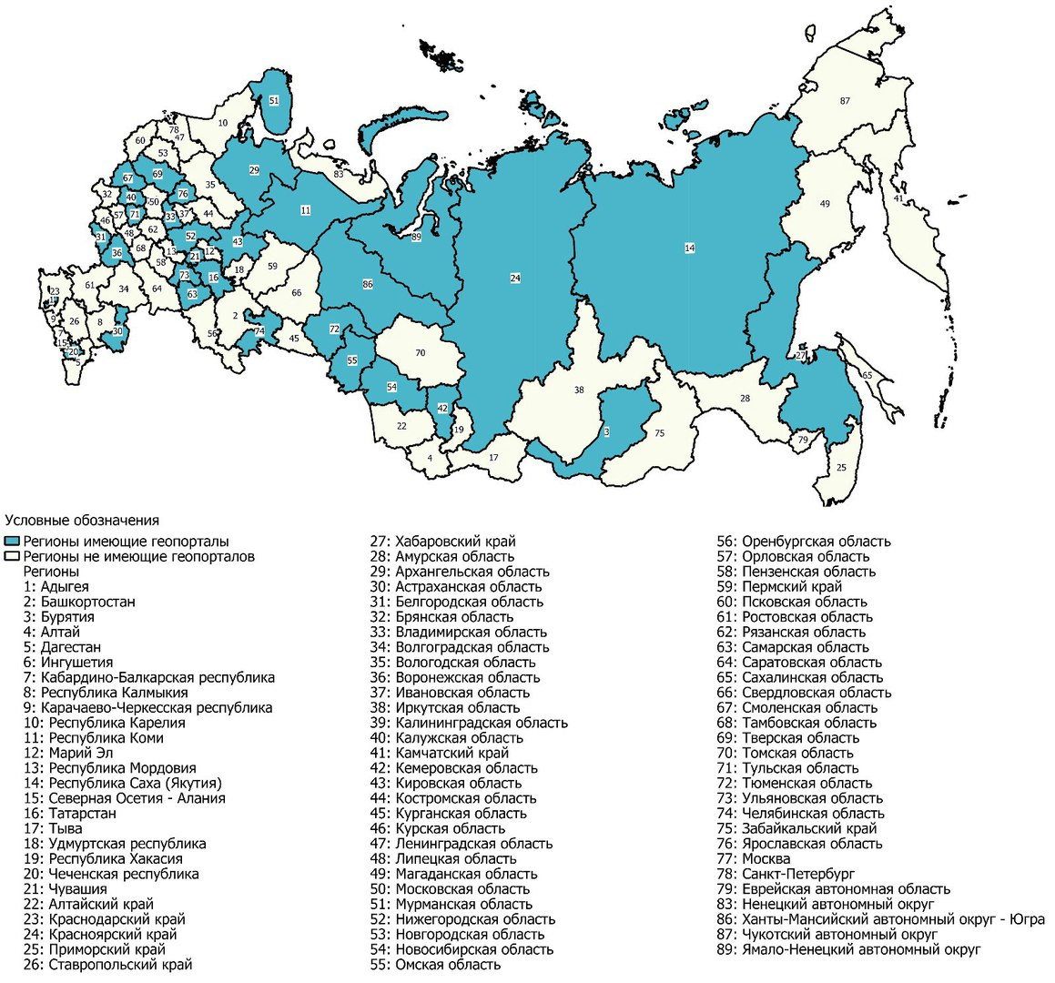
- доступность – вход в систему возможен с любого мобильного и стационарного устройства.
Рис. 1. – Субъекты Российской Федерации, имеющие программное обеспечение по обработке пространственных данных для поддержки принятия решений на региональном уровне
Недостатком является то, что в состав некоторого программного обеспечения входят информационные карты, для которых доступны только просмотр и поиск объектов.
Проведенный анализ также показал, что основной пик создания программного обеспечения пришелся на период с 2012 по 2013 года. Временная диаграмма создания программного обеспечения по обработке пространственных данных для поддержки принятия решений на региональном уровне субъектов Российской Федерации представлена на рис.2.
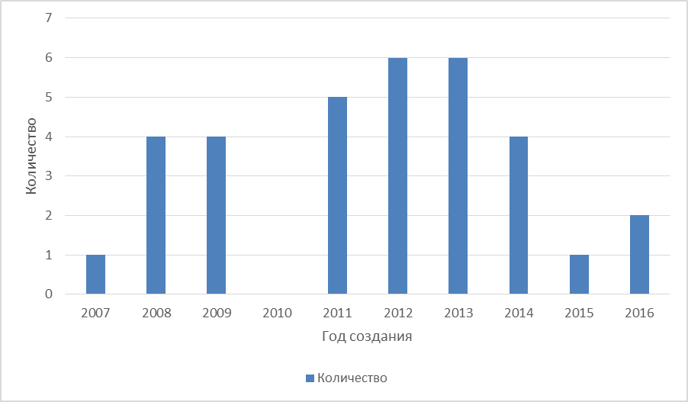
Рис. 2. – Временная диаграмма создания программного обеспечения по обработке пространственных данных для поддержки принятия решений на региональном уровне субъектов Российской Федерации по годам
Эволюционно – функциональная классификация программного обеспечения
Эволюционно – функциональный подход показывает развитие программного обеспечения по обработке пространственных данных для поддержки принятия решений на региональном уровне и реализуемых им сервисов (рис. 3) [8].
С учетом градации сервисов и пространственных данных была произведена классификация программного обеспечения по обработке пространственных данных в соответствии со стадиями его эволюционно – функционального развития (рис.4) [9,10].
Пионерский период (поздние 1950е – ранние 1970е гг.)
Исследование принципиальных возможностей, пограничных областей знаний и технологий, наработка эмпирического опыта, первые крупные проекты и теоретические работы.
Первый крупный успех – разработка и создание Географической Информационной Системы Канады.

Период государственных инициатив (нач. 1970е – нач. 1980е гг.)
Развитие крупных геоинформационных проектов, поддерживаемых государством, создание государственных институтов в области ГИС, снижение роли и влияния отдельных исследователей и небольших групп.
Создание программы POLYVRT, в которой впервые был использован топологический подход.

Период коммерческого развития (ранние 1980е – настоящее время)
Широкий рынок разнообразных программных средств, развитие настольных ГИС, расширение области их применения за счет интеграции с базами непространственных данных, появление сетевых приложений, появление значительного числа непрофессиональных пользователей, системы, поддерживающие индивидуальные наборы данных на отдельных компьютерах, открывают путь системам, поддерживающим корпоративные и распределенные базы геоданных (был реализован программный продукт ARC/INFO).

Пользовательский период (поздние 1980е - настоящее время)
Повышенная конкуренция среди коммерческих производителей геоинформационных технологий услуг дает преимущества пользователям ГИС, доступность и "открытость" программных средств позволяет использовать и даже модифицировать программы, начало формирования мировой геоинформационной инфраструктуры.
Этот период характеризуется новым отношением к пользователям.

Рис. 3. – Этапы развития программного обеспечения по обработке пространственных данных и реализуемых сервисов

КЛАСТЕРНЫЙ ПОДХОД
По развитию программного обеспечения
СИНЕРГЕТИЧЕСКИЙ ПОДХОД

ЗАРОЖДЕНИЕ
1 – Зарождающиеся
Возникновение базовых и специализированных пространственных данных
ХАОС

ЗРЕЛОСТЬ
2 – Растущие
Расширение объема пространственных данных
БИФУРКАЦИЯ

3 – Устойчиво растущие
Интеграция с внешними источниками пространственных данных, разработка аналитических сервисов по их обработке

4 – Развивающиеся (качественно)
Модернизация пространственных данных, разработка аналитических сервисов по обработке пространственных данных
ПОРЯДОК

СТАГНАЦИЯ
5 – Развивающиеся (количественно)
Разработка сервисов и интеграция внешних сервисов и источников пространственных данных

ДЕГРАДАЦИЯ
6 – Деградирующие

ХАОС

Рис. 4. –Классификация программного обеспечения по обработке пространственных данных по стадии эволюционно – функционального развития

Отличительной особенностью предлагаемой классификации программного обеспечения является синтез кластерного и синергетического подходов к определению стадии развития ПО как информационного объекта с одной стороны и самоорганизующейся сложной системы с другой стороны.
Заключение
В качестве основного итога проведенного исследования, в ходе которого было проанализировано программное обеспечение по обработке пространственных данных для поддержки принятия решений на региональном уровне субъектов Российской Федерации, можно сделать вывод о том, что данный вид программного обеспечения является востребованным как в органах власти Российской Федерации, так и у граждан. Свое программного обеспечение по обработке пространственных данных для поддержки принятия решений на региональном уровне имеют порядка 35% субъектов.
В рамках проведенной эволюционно – функциональной классификации рассматриваемого программного обеспечения были выделены четыре основных этапа развития программного обеспечения.
В заключение хотелось бы отметить, что в нашей стране программное обеспечение по обработке пространственных данных для поддержки принятия решений на региональном уровне стало появляться сравнительно недавно, но перспективы его применения очень широки и регионы будут в дальнейшем создавать и усовершенствовать такого вида программное обеспечение.
Литература
- GISGeo.org URL: gisgeo.org (дата обращения: 17.11.2016).
- Опыт Ярославской области: создание центра компетенций по развитию ИПД // Dataplus.ru URL: dataplus.ru/news/arcreview/detail.php?ID=23330&SECTION_ID=1088&sphrase_id=4166181 (дата обращения: 17.11.2016).
- Региональная геоинформационная система Новосибирской области: комплексный проект на платформе ArcGIS // Dataplus.ru URL: dataplus.ru/news/arcreview/detail.php?ID=19255&SECTION_ID=1067&sphrase_id=4176789 (дата обращения: 17.11.2016).
- Геоинформационный портал Республики Коми – многофункциональный инструмент для решения задач отраслевого и территориального управления // Dataplus.ru URL: dataplus.ru/news/arcreview/detail.php?ID=17799&SECTION_ID=1058&sphrase_id=4176791 (дата обращения: 17.11.2016).
- Shaparev, N. and O. Yakubailik, 2016. Usage of web mapping systems and services for information support of regional management. MATEC Web of Conferences, IME&T Date Views 17.11.2016 URL: matec-conferences.org/articles/matecconf/pdf/2016/42/matecconf_imet2016_01081.pdf.
- Karabegovic, A. and M. Ponjavic, 2012. Geoportal as Decision Support System with Spatial Data Warehouse. Proceedings of the Federated Conference on Computer Science and Information Systems, FedCSIS Date Views 17.11.2016 URL: pdfs.semanticscholar.org/bb49/c236aa66d0773f69d57dc0801eb577f64eb7.pdf.
- Ефремова О.А. Применение системного подхода к анализу проблемы использования пространственной информации для поддержки принятия решений региональными органами исполнительной власти // Инженерный вестник дона, 2014, №2 URL: ivdon.ru/ru/magazine/archive/n2y2014/2371.
- Gis-laris.narod.ru URL: gis-laris.narod.ru/istrazv.htm (дата обращения: 17.11.2016).
- Покровская О.Д. Эволюционно-функциональная классификация транспортных узлов. // Инженерный вестник дона, 2015, №1 URL: ivdon.ru/ru/magazine/archive/n1y2015/3758.
- Прохорова В.В., Шутилов Ф.В. Кластер-менеджмент: учебное пособие: учебное электронное издание (учебное пособие) / Электрон. дан. (3,6 Мб). – Майкоп: ЭлИТ, 2015. – 1 электрон. опт. диск (CD-R).
References
- GISGeo.org URL: gisgeo.org/ (data obrashhenija: 17.11.2016).
- Opyt Jaroslavskoj oblasti: sozdanie centra kompetencij po razvitiju IPD [Experience of the Yaroslavl region: creation of the center of competences for development of ISD]. Dataplus.ru URL: dataplus.ru/news/arcreview/detail.php?ID=23330&SECTION_ID=1088&sphrase_id=4166181 (data obrashhenija: 17.11.2016).
- Regional'naja geoinformacionnaja sistema Novosibirskoj oblasti: kompleksnyj proekt na platforme ArcGIS [Regional geographic information system of the Novosibirsk region: the complex project on the ArcGIS platform]. Dataplus.ru URL: dataplus.ru/news/arcreview/detail.php?ID=19255&SECTION_ID=1067&sphrase_id=4176789 (data obrashhenija: 17.11.2016).
- Geoinformacionnyj portal Respubliki Komi – mnogofunkcional'nyj instrument dlja reshenija zadach otraslevogo i territorial'nogo upravlenija [The geoinformation portal of the Komi Republic –multipurpose tool for the solution of tasks branch and territorial administration]. Dataplus.ru URL: dataplus.ru/news/arcreview/detail.php?ID=17799&SECTION_ID=1058&sphrase_id=4176791 (data obrashhenija: 17.11.2016).
- Shaparev, N. and O. Yakubailik, 2016. Usage of web mapping systems and services for information support of regional management. MATEC Web of Conferences, IME&T Date Views 17.11.2016. URL: matec-conferences.org/articles/matecconf/pdf/2016/42/matecconf_imet2016_01081.pdf.
- Karabegovic, A. and M. Ponjavic, 2012. Geoportal as Decision Support System with Spatial Data Warehouse. Proceedings of the Federated Conference on Computer Science and Information Systems, FedCSIS Date Views 17.11.2016 URL:pdfs.semanticscholar.org/bb49/c236aa66d0773f69d57dc0801eb577f64eb7.pdf.
- Efremova O.A. Inženernyj vestnik Dona (Rus), 2014, №2. URL: ivdon.ru/ru/magazine/archive/n2y2014/2371.
- Gis-laris.narod.ru URL: gis-laris.narod.ru/istrazv.htm (data obrashhenija: 17.11.2016).
- Pokrovskaja O.D. Inženernyj vestnik Dona (Rus), 2015, №1. URL: ivdon.ru/ru/magazine/archive/n1y2015/3758.
- Prohorova V.V., Shutilov F.V. Klaster-menedzhment: uchebnoe posobie: uchebnoe jelektronnoe izdanie (uchebnoe posobie) [Klaster-management: education guidance: educational electronic edition (education guidance)]. Jelektron. dan. (3, 6 Mb). Majkop: JelIT, 2015. 1 jelektron. opt. disk (CD-R).

